**TITULO: TALLER DE PROGRAMACION PE – JAVASCRIPT**

**TEMA: JAVASCRIPT**

**SUBTEMA: PUBLICACIÓN DE PROYECTO WEB**

**OBJETIVO:** El estudiante configura hosting web para publicar proyecto en Internet

**Nombre estudiante_________ Curso PE_________ Fecha Entrega __________**

**SEMANA 19**

**EJERCICIO NO. 1 – DISEÑO WEB RESPONSIVE CON JAVASCRIPT**

**RESULTADO FINAL:**

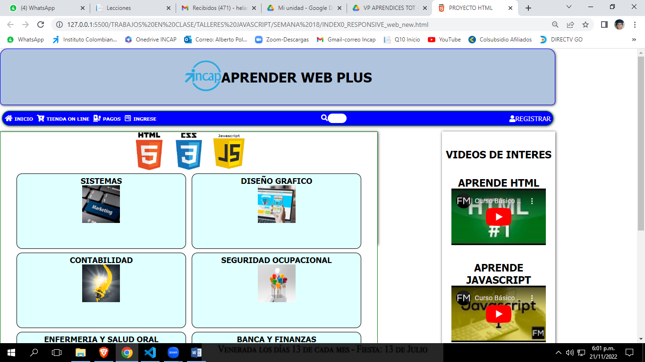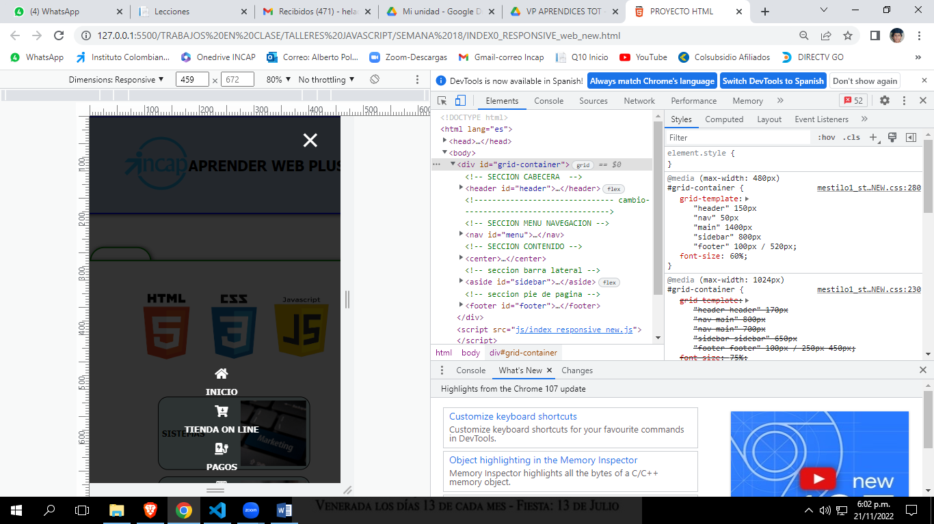

**Descargar el archivo, luego sigue las instrucciones del formador para subirlo al hosting web –NETLIFY-**

<!DOCTYPE html>

<html lang="es">

<head>

   <meta charset="UTF-8">

   <meta http-equiv="X-UA-Compatible" content="IE=edge">

   <meta name="viewport" content="width=device-width, initial-scale=1.0">

   <title>PROYECTO HTML</title>

   <!-- creación y definición de un favicon -->

   <link rel="shortcut icon" href="img/HTML5.png" type="image/x-icon">

 <link rel="stylesheet" href="https://use.fontawesome.com/releases/v5.8.1/css/all.css" integrity="sha384-50oBUHEmvpQ+1lW4y57PTFmhCaXp0ML5d60M1M7uH2+nqUivzIebhndOJK28anvf" crossorigin="anonymous">

 <link rel="stylesheet" href=".."> <!-- CSS -->

</head>

<body>

<div id="grid-container">

<!-- SECCION CABECERA  -->

 <header id="header">

     <img src="img/incap.png" width="100" height="100" alt="incap">

     <h1>APRENDER WEB PLUS</h1>

</header>

<!----se anula esta linea de la versión anterior: <div class="openmenu"><i class="fas fa-bars"></i></div> --------->

<!-- SECCION MENU NAVEGACIÓN -->

<nav id="menu">

   <!-- Seccion de icono de hamburguesa para abrir sidebar menu -->

   <button id="openmenu" onclick="openMenu()"><i class="fas fa-bars"></i></button><!-- cambio-->

   <ul class="mainmenu" id="mainMenu"><!-- cambio-->

   <!-- seccion de icono cerrar para sidebar menu -->

   <a href="javascript:void(0)" id="closemenu" onclick="closeNav()">&times;</a><!-- cambio-->

   <i class="fas fa-home"></i><li><a href="#">INICIO</a></li>

   <i class="fas fa-cart-arrow-down"></i><li><a href="#">TIENDA ON LINE</a></li>

   <i class="fas fa-charging-station"></i><li><a href="#">PAGOS</a></li>

   <i class="fab fa-wpforms"></i><li><a href="">INGRESE</a></li>

   </ul>

<!-- SECCION BUSCADOR -->

<div class="buscarbox">

<i class="fas fa-search"></i><input type="text" placeholder="Buscar aquí...">

</div>

<!-- seccion registro usuario -->

<div id="reguser">

   <i class="fas fa-user"></i><a href="#">REGISTRAR</a>

</div>

</nav>

<!-- SECCION CONTENIDO -->

<center>

<section id="main">

 <figure>

   <img src="img/HTML5.png" width="100" height="100" alt="html5">

   <img src="img/css3.png" width="100" height="100" alt="css3">

   <img src="img/JAVASCRIPT.png" width="100" height="100"  alt="">

   <br>

</figure>

<!-- seccion article -->

<article class="programa">

<h1>SISTEMAS</h1>

<img src="img/foto11.png" width="100"  height="100" alt="sistemas">

</article>

   <article class="programa">

      <h1>DISEÑO GRAFICO</h1>

      <img src="img/foto4.jpg" width="100"  height="100" alt="sistemas">

      </article>

      <article class="programa">

         <h1>CONTABILIDAD</h1>

         <img src="img/foto12.png" width="100"  height="100" alt="sistemas">

      </article>

      <article class="programa">

         <h1>SEGURIDAD OCUPACIONAL</h1>

         <img src="img/foto13.png" width="100"  height="100" alt="sistemas">

      </article>

      <article class="programa">

         <h1>ENFERMERIA Y SALUD ORAL</h1>

         <img src="img/foto14.png" width="100"  height="100" alt="sistemas">

      </article>

      <article class="programa">

         <h1>BANCA Y FINANZAS</h1>

         <img src="img/foto5.jpg" width="100"  height="100" alt="sistemas">

      </article>

</section>

</center>

<!-- seccion barra lateral -->

<aside id="sidebar">

<h1>VIDEOS DE INTERES</h1>

<br><br>

<h1>APRENDE HTML</h1>

<iframe width="250" height="265" src="https://www.youtube.com/embed/cqMfPS8jPys" title="YouTube video player" frameborder="0" allow="accelerometer; autoplay; clipboard-write; encrypted-media; gyroscope; picture-in-picture" allowfullscreen></iframe>

<br><br>

<h1>APRENDE JAVASCRIPT</h1>

<iframe width="250" height="265" src="https://www.youtube.com/embed/xnWtGNiG2lg" title="YouTube video player" frameborder="0" allow="accelerometer; autoplay; clipboard-write; encrypted-media; gyroscope; picture-in-picture" allowfullscreen></iframe>

<br><br>

<h1>APRENDE PHP</h1>

<iframe width="250" height="265" src="https://www.youtube.com/embed/whpYinrcuSU" title="YouTube video player" frameborder="0" allow="accelerometer; autoplay; clipboard-write; encrypted-media; gyroscope; picture-in-picture" allowfullscreen></iframe>

<br><br>

</aside>

<!-- seccion pie de pagina -->

<footer id="footer">

<div id="redes">

<a href="https://www.facebook.com"><i class="fab fa-facebook-square"></i></a>

<a href="https://www.youtube.com"><i class="fab fa-youtube-square"></i></a>

<a href="https://www.twitter.com"><i class="fab fa-twitter-square"></i></a>

<a href="https://www.instagram.com"><i class="fab fa-instagram"></i></a>

<a href="https://web.whatsapp.com/"><i class="fab fa-whatsapp"></i></a>

</div>

<p><i>Derechos reservados &copy; 2021@Heladio Polo Castro</i></p>

</footer>

</div>

<script src=".."></script> <!-- JS -->

</body>

</html>

**HOJA DE ESTILOS CSS**

/* seccion INICIAL */

*{

    box-sizing: border-box;

    margin: 0; /* Inicializa margenes*/

    padding: 0;/* Inicializa padding*/

}

html{

    max-height: 100%;

}

body{

    font-family: Tahoma;

    font-size: 18px;

}

/* seccion cabecera PC*/

#header{

    background-color: lightsteelblue;

    border:2px solid blue;

    border-radius: 20px 20px 10px 10px;

    display: flex;

    flex-direction: row;/*dirección horizontal o en fila*/

    justify-content: center;/*alinea horizontalmente*/

    align-items: center;/*alinea verticalmente*/

    grid-area: header;/*asigna nombre al contenedor header*/

  }

/* seccion menu */

ul{

    padding: 0 0;

    margin: 0 1px;

}

li{

    display: inline;

    list-style: none;

    margin: 0 5px;

    font: bold 12px Verdana;

}

a{

    color: white;

    text-decoration: none;

}

#menu{

    grid-area: nav;/* asigna nombre a contenedor nav*/

    background-color: blue;

    border:2px solid green;

    border-radius: 22px;

    display: flex;

    flex-direction:row;

    justify-content:space-between;

    align-items: center;

    padding: 5px;

    margin:5px;

}

/* nuevo estilo para buscador */

.buscarbox input{

 height: 25px;

 width: 0px;

 padding:0px 0px;

 border-radius:40px;

 border:0px;

 padding-right: 50px;

 transition: 0.8s ease;

}

/* Se aplica una pseudoclase hover para expandir ancho de buscador */

.buscarbox input:hover{

    width: 150px;

    padding-left: 10px;

    outline: none;

    }

/* seccion contenido */

#main{

    grid-area: main;/*se le asigna nombre a contenedor section*/

    background-color: white;

    border:2px solid green;

/* se define ancho y altura contenedor para ajustar a vista de dispositivo actual*/

    max-width:100%;

    height: auto;

}

figure, figcaption{

    display: inline;

    margin: 45px;

    padding: 5px 5px;

}

.programa{

    display: inline-block;

    margin: 5px 5px;

    padding: 5px 5px;

    width: 45%;

    height: 200px;

    position: relative;

    border: 1px solid black;

    border-radius: 15px 15px;

    }

section article{

    background-color: lightcyan;

    width: 200px;

    margin: 20px;

    }

/* seccion barra lateral */

#sidebar{

        grid-area: sidebar;/* se asigna nombre a contenedor aside */

        display: flex;

        flex-direction: column;/* se define dirección en forma columna*/

        justify-content: center;

        align-items: center;

}

/* se define ancho y altura contenedor para ajustar a vista de dispositivo actual*/

iframe{

        max-width: 100%;

        height: auto;

  }

/* seccion pie de pagina*/

#footer{

    grid-area: footer;/* se asigna nombre a contenedor footer */

    background-color: teal;

    border:2px solid green;

    border-radius: 20px 20px 10px 10px;

    clear:both;

 }

/* SECCION CSS GRID DISEÑO WEB RESPONSIVE*/

/* Se define estilos al contenedor grid en general vista PC*/

#grid-container > * {

   text-align: center;

   box-shadow: 1px 1px 7px 0px rgba(0,0,0,0.75);

   }

/* Se define estilos al contenedor grid en general -vista PC a 3 COL.*/

#grid-container{

    display:grid;

    grid-gap:10px;

    grid-template:

    "header header header" 150px

    "nav nav nav" 50px

    "main main sidebar" 300px

    "main main sidebar" 300px

    "main main sidebar" 250px

    "footer footer footer" 150px /

    1000px 150px 300px;

    }

#redes a {

        padding: 0;

        margin: 0;

    }

#redes a i:hover{

     transform: scaleX(1.5);

  }

/* Estilos iconos fontawesome */

.fa-home{

    color:white;

    font-size: 18px;

 }

.fa-cart-arrow-down{

    color:white;

    font-size: 18px;

 }

 .fa-charging-station{

    color:white;

    font-size: 18px;

     }

 .fa-wpforms{

        color:white;

        font-size: 18px;

 }

 .fa-user{

    color:white;

    font-size: 18px;

 }

/* estilos al buscador search */

.fa-search{

    color:white;

    font-size: 18px;

}

/*iconos fontawesome BAR SOCIAL*/

.fab {

    color:white;

    border:1px solid transparent;

    margin:0px;

    }

.fa-youtube-square{

    font-size: 32px;

    background-color: red;

 }

.fa-facebook-square{

    font-size: 32px;

    background-color: darkblue;

       }

.fa-twitter-square{

    font-size: 32px;

    background-color: deepskyblue;

      }

.fa-whatsapp{

    font-size: 32px;

    background-color: lime;

      }

.fa-instagram{

    font-size: 32px;

     background-color: orangered;

      }

/* Nuevos estilos : ultimos cambios hechos a icono hamburguesa fontawesome */

.fa-bars{

font-size: 30px;

color:black;

}

 /*nuevos estilos*/

 /*icono hamburguesa, que al pasar mouse sobre icono aparece una mano, y no se muestra a la vista. */

nav #openmenu{

    display: none;

    cursor:pointer;

    font-size: 2rem;

    margin: 20px;

    }

/* estilo encadenado con menu,icono cerrar, que al pasar mouse sobre icono aparece una mano, y no se muestra a la vista. */

nav .mainmenu #closemenu{

    display: none;

    cursor:pointer;

    font-size: 2rem;

  }

/*-----SECCION VISTA DE TABLETS - 2 COLUMNAS------*/

@media (max-width:1024px){

    #grid-container{

        grid-template:

        "header header" 170px

        "nav main" 800px

        "nav main"  700px

        "sidebar sidebar" 650px

        "footer footer" 100px /

         250px 450px;

         font-size: 75%;/*Cambia el tamaño de la letra*/

    }

    #menu{

        background-color: blue;

        border-radius: 22px;

        display: block;

        padding: 45px;

        margin:40px;

        height: auto;

        text-align: center;

    }

    #main{

    display: flex;

    flex-direction: column;/* cambia la forma de direccion de fila (row) a col*/

    justify-content: space-between;

    align-items:center;

    flex-wrap: wrap;/*se define el auto ajuste de ancho dispostivo pasa a sgte. linea*/

    max-width:100%;

    }

    .programa{

    display: flex;

    flex-direction: column;

    justify-content: space-between;

    align-items:center;

    flex-wrap: wrap;

    max-width: 100%;

    height: auto;

    border: 1px solid black;

}

iframe{

    max-width: 100%;

    height: auto;

}

.buscarbox{

    display:block;

    padding: 5px;

}

}

/*----- SECCION VISTA DE CELULAR  - a  1  columna ------*/

@media (max-width:480px){

    #grid-container{/*cambio*/

    grid-template:

     "header" 150px

     "nav" 50px

     "main" 1400px

     "sidebar" 800px

     "footer" 100px /

      480px;

      font-size: 60%;

    }

    /* Nota: la barra <nav> se programará con javascript_

      por medio de funciones en boton hamburguesa*/

    #menu{

        display: block; /*cambio*/

        background-color: transparent;/*cambio*/

        width: 0;/*cambio*/

        height: 0;/*cambio*/

    }

    #main{

        display: flex;

        flex-direction: column;

        justify-content: space-between;

        align-items:center;

        flex-wrap: wrap;

        max-width: 100%;

        height: auto;

      }

 .programa{

    display: flex;

    flex-direction: row;

    justify-content: space-between;

    flex-wrap: wrap;

    max-width: 100%;

    height: auto;

    border: 1px solid black;

    }

 iframe{

    max-width: 100%;

    height: auto;

}

.buscarbox{

    display:none;

}

/*nuevos estilos*/

/* se define que aparezca el menu hamburguesa en la parte superior (vista celular)*/

nav #openmenu{

    display: block;

    position:absolute;

    top:10px;

    right:90px;

    z-index:10;

    cursor: pointer;

    }

    /* estilos del sidebar menu en vista celular */

nav .mainmenu{

    height:100%;

    width: 100%;

    position:fixed;

    top:0;

    left:0;

    overflow-x: hidden;

    z-index:10;

    display: flex;

    flex-direction:column;

    justify-content:center;

    align-items:center;

    background-color:rgba(0,0,0,0.8);

    transition:all 4.8s ease;

    display: none;

}

/* se define que aparezca el icono cerrar en la parte superior*/

nav .mainmenu #closemenu{

    display: block;

    position:absolute;

    top:10px;

    right:90px;

    margin-left: 500px;

    cursor: pointer;

    z-index:99;

    font-size: 40px;

    }

nav .mainmenu li{

    padding: 12px;

    }

}

**CREAR ESTE CODIGO DE JAVASCRIPT**

function openMenu(){

document.getElementById("mainMenu").style.width="470px";//clave para vista en celular//

document.getElementById("mainMenu").style.display="flex";

document.getElementById("mainMenu").style.height="1000px";

document.getElementById("openmenu").style.display="none";

}

function closeNav(){

document.getElementById("mainMenu").style.width="0";

document.getElementById("mainMenu").style.transition="0.9s all";

window.location.reload()// es lo mismo de pulsar tecla F5

}

**RECUERDA: Debe enlazar archivo de CSS y archivo JS con documento HTML, también debes de enlazar todo con las subpáginas correspondientes.**

**Guarda este archivo con el nombre de INDEX.html en la carpeta semana 19 en su raíz (por fuera de todas las carpetas).**

**Atento: Recuerda que debes colocar en la tarea semana 19 en Q10 copia de link de enlace a pagina web cuando la subas a plataforma Netlify**